全国初中应用物理知识竞赛试题分类汇编

专题十九、电与磁

一．选择题

1．（2012全国初中物理竞赛预赛）为了解释地球的磁性，19世纪安培假设，地球的磁场是由绕过地心的轴的环形电流I引起的。在图5中的四个图中，正确表示安培假设中环形电流方向的是 【 】

[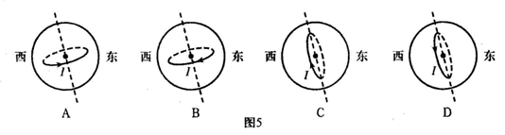](http://www.21cnjy.com/)解析：由安培定则可知正确表示安培假设中环形电流方向的是图B。

答案：B

2．（2011全国初中应用物理知识竞赛河南预赛）如图1所示，将一对磁性材料制成的弹性舌簧密封于玻璃管中，舌簧端面互叠，但留有空隙，就制成了一种磁控元件——干簧管，以实现自动控制。干簧管置于下列哪种通电导线的磁场中时，可以使舌簧端面吸合

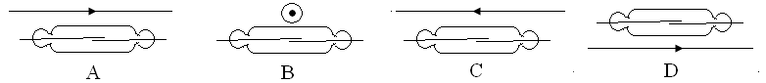

图1

【解析】：根据电流产生磁场，用安培定则可判断直线电流在周围所产生磁场的方向。磁性材料制成的弹性舌簧在磁场中磁化产生磁性吸合使电流导通，选项B正确。

【答案】B

【名师点评】干簧管是一种把磁信号转化为电信号的传感器，要使磁性材料制成的弹性舌簧端面吸合，必须把干簧管的舌簧所在的直线与磁场的磁感线方向在一直线上。

3．（2011上海初中物理知识竞赛复赛题）如图3所示，将一柔软的导线弯成星形，并将其置于光滑水平桌面上，然后将电键*S*闭合，则该星形回路将

A．不会变形

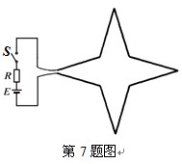

图3

B．会变形，所围面积增大

C．会变形，所围面积减小

D．会变形，所围总面积不变

【解析】：根据两根平行直导线，通有同向电流时互相吸引，通有反向电流时互相排斥，将电键*S*闭合，则该星形回路会变形，所围面积增大，选项B正确。

【答案】B

【名师点评】可把星形回路分割成无数段，相对的两段可看作通有反向电流的平行直导线，它们互相排斥，使其所围面积达到最大，最后为一圆。

4. （2011上海第25界初中物理竞赛）在地球赤道上空某处有一小磁针处于水平静止状态，突然发现该小磁针的N极向东偏转，可能是

A．小磁针正西方向有一条形磁铁的S极靠近小磁针

B．小磁针正北方向有一条形磁铁的S极靠近小磁针

C．小磁针正上方有电子流自东向西水平通过

D．小磁针正上方有电子流自南向北水平通过

.【答案】D

【解析】：在地磁场的作用下，在地球赤道上空某处处于水平的小磁针，静止时N极指向北，若突然发现该小磁针的N极向东偏转，说明一定有磁感线指向东的外磁场。可能是小磁针正上方有电子流自南向北水平通过，选项D正确。

5．（2006重庆初中物理竞赛题）对通电螺旋管的认识，正确的是（ ）

A．它周围的磁场与蹄形磁铁相似 B．它的磁场方向与电流方向无关

C．在它中间加上铁芯，磁场会增强 D．它的磁场强弱与电流大小无关

5．【答案】：C

【解析】：它周围的磁场与条形磁铁相似，选项A错误；它的磁场方向与电流方向有关，它的磁场强弱与电流大小有关，电流越大，磁场越强，选项BD错误。

[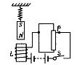](http://www.21cnjy.com/)6．（第三届理想杯初二物理竞赛题）如图所示，L是电磁铁，在乙正上方用弹簧悬挂一条形磁铁，设电源电压不变，闭合电键S待电磁铁稳定后，当滑动变阻器R的滑片p由上向下缓缓地滑动过程中，弹簧的长度将 ( )．

　　A． 变长 　 　B．变短

　　C．先变长后变短 　　D．先变短后变长

6.答案：C

解析：当滑动变阻器R的滑片p由上向下缓缓地滑动过程中，电磁铁L中电流先减小后增大，电磁铁磁性先减小后增大。由安培定则可判断出电磁铁L上端为N极，所以弹簧的长度将先变长后变短，选项C正确。

[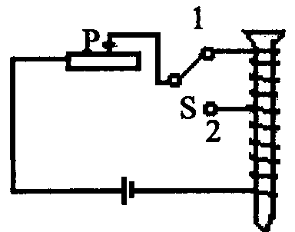](http://www.21cnjy.com/)7．如右图所示是小李探究电磁铁磁性强弱与什么因素有关的实验装置。下列措施中能使电磁铁磁性增强的是

A．滑片P向右移动，其他条件不变

B．滑片P向左移动，其他条件不变

C．开关S由1扳到2，其他条件不变

D．电源的正负极对调，其他条件不变

**答案：**B

**解析：**电磁体的磁性强弱与下列3种因素有关：（1）电流强弱（2）线圈扎数（3）有无铁芯。A中P向右滑动时电阻增大，电流变小，磁性变小。B中P向左移动时电阻减小，电流增大，磁性增大。C线圈扎数变少，磁性减弱。D电源正负极的对换不影响磁性大小。

8．法国科学家阿尔贝·费尔和德国科学家被得·格林贝格尔由于发现了巨磁电阻(GMR)效应，荣获了2007年诺贝尔物理学奖。如图是研究巨磁电阻特性的原理示意图．实验发现，闭合S1、S2后．当滑片P向左滑动的过程中．指示灯明显变亮．则下列说法正确的是

[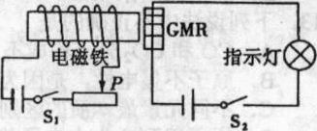](http://www.21cnjy.com/) A．电磁铁的右端为N极

B．电磁铁的磁性减弱

[](http://www.21cnjy.com/) C．巨磁电阻的阻值随磁场的增强而增大

D．巨磁电阻的阻值随磁场的增强而减小

答案：D解析：当滑片P向左滑动的过程中，电磁铁中电流增大，磁性增强．电磁铁的右端为S极，选项AB错误；指示灯明显变亮，说明指示灯中电流增大，巨磁电阻的阻值随磁场的增强而减小，选项C错误D正确．

9.（2006河南初中物理知识竞赛预赛）如下图所示，闭合开关后，四个小磁针指向(黑色为N极)都正确的是 　（　　　　）

A B C D

9.【答案】D

【解析】根据通电螺线管产生磁场的安培定则可判断出四个小磁针指向都正确的是D。

[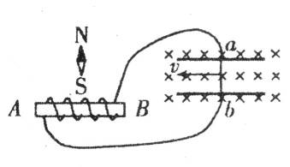](http://www.21cnjy.com/)10.（2008河南初中物理竞赛题）如图所示，ab为可以沿着光滑的金属轨道移动的导体，若使ab向左运动时，小磁针的N极会向左偏转，则下列说法中正确的是( )

A．若使ab向左运动时，螺线管的A端为N极

B．若使ab向右运动时，螺线管的A端为S极

C．若使ab向右运动时，小磁针的N极会向右偏转

D．若使ab向右运动时，小磁针的N极仍会向左偏转

10.【答案】：C

【解析】：若使ab向左运动时，小磁针的N极会向左偏转，说明螺线管的B端为N极，A端为S极，选项A错误。若使ab向右运动时，螺线管的A端为N极，小磁针的N极会向右偏转，选项BD错误C正确。

11.（2010全国初中应用物理知识竞赛题）为判断一段导线中是否有直流电流通过，手边若有下列几组器材，其中最为方便可用的是 ( )  
 A.小灯泡及导线 B.铁棒及细棉线   
 C.带电的小纸球及细棉线 D.被磁化的缝衣针及细棉线

11.【答案】.D

【解析】根据电流的磁效应，可用细棉线吊起被磁化的缝衣针，放在导线的下方，若导线中是有直流电流通过，则由于通电导线磁场的作用，被磁化的缝衣针将转到与导线垂直的位置。否则，导线中是无直流电流通过。

二．填空题

1．（2008全国初中应用物理知识竞赛题）图6所示为种环保型手电筒，筒内没有电池。使用时，只要来回摇晃手电筒，使永磁体在手电筒中的两个橡胶垫之间来回运动，灯泡就能发光。而且来回摇晃的越快，灯泡越亮。这种手电筒能发电的依据是__________原理，这个原理是英国科学家_______发现的。

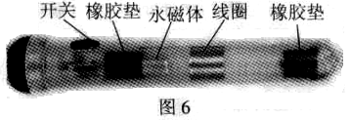

图4

【解析】：永磁体在手电筒中的两个橡胶垫之间来回运动，线圈切割磁感线产生感应电流，灯泡就能发光，原理是电磁感应，是法拉第发现的。

【答案】：电磁感应 法拉第

【名师点评】环保型手电筒可减少废电池造成的环境污染，符合可持续发展。

2. （中学生数理化解题能力竞赛题）有报道说：台湾某厂商发明了一种“手机自生能”特制电池，它由固定线圈、可自由转动的小磁铁和充电电池组成。.上下左右摇晃手机，小磁铁便在线圈内转动而产生电能，充电电池同时将这些电能贮存起来。每摇晃一分钟这种手机可通话两分钟。这种装置能自生电能依据了 原理.

【答案】电磁感应

3．（第12界浙江科学竞赛）在如图所示的实验中，说明电流能够产生磁场的实验是 。

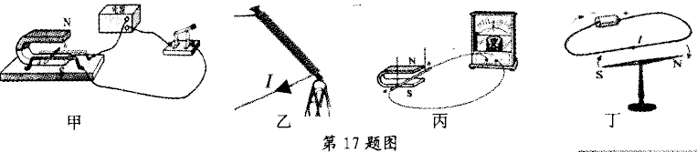

3．【答案】乙 丁

【解析】图甲是通电导体在磁场中受力实验，图丙是闭合回路的一部分导体做切割磁感线产生感应电流实验。

[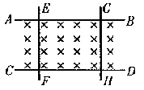](http://www.21cnjy.com/)4.（2009全国初中应用物理知识竞赛河南预赛试题）如图所示，AB和CD是两根固定且平行是水平金属导轨，符号×表示垂直于纸面向里的磁场的磁感线。现将铜棒EF和GH垂直放在滑轨上，当拉动GH使其向左移动时，发现EF也向左移动，请你说明此过程中所包含的一条物理知识： 。若拉动EF使其向右移动时，GH应向 （选填“左”或“右”）移动。

4.【答案】铜棒GH切割磁感线产生感应电流（或铜棒EF受到磁场力的作用） 右

5．（2008上海初中物理竞赛复赛题）将一个电磁铁和白炽灯并联后接入电路，如图（a）所示。当闭合电键时，灯*L*1即刻点亮，随后熄灭；当断开电键时，灯闪亮后熄灭。

[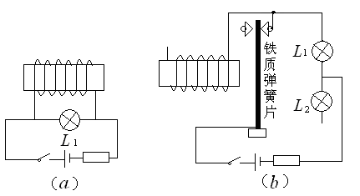](http://www.21cnjy.com/)（1）此现象说明当闭合电键时，流过电磁铁的电流变化是 ；当断开电键时，流过电磁铁的电流变化是 。

（2）在图（b）中，当电磁铁中无电流时，铁质弹簧片的可动端与右侧接线柱接通；当电磁铁中有电流时，在电磁铁的吸引下，铁质弹簧片的可动端与左侧接线柱接通。试用笔线代替导线，完成电路连线，使电路中的电键闭合后，灯*L*1、*L*2会交替发光。

[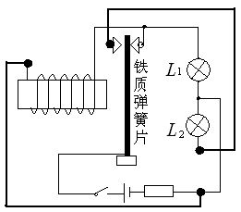](http://www.21cnjy.com/)5.【答案】：（1）逐渐增大 逐渐减小 （2）如图所示。

【解析】：当闭合电键时，由于电磁铁线圈的自感作用，流过电磁铁的电流变化是逐渐增大；当断开电键时，由于电磁铁线圈的自感作用，流过电磁铁的电流变化是逐渐减小。

6.（2011全国初中应用物理知识竞赛初赛）用传感器进行自动控制时，常常要用到继电器，某光敏电阻的阻值*R*与光强*E*的关系如下左图所示。试用笔划代替导线在右下图中设计一个用光电敏电阻来控制路灯的实验电路图，要求：光暗时灯亮，光亮时灯熄，可供选择的仪器如下：光敏电阻、小灯泡、学生电源、继电器、滑动变阻器、开关、导线等。

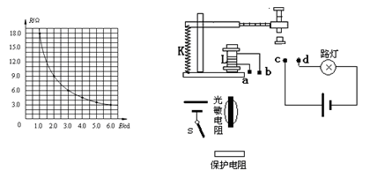

图2

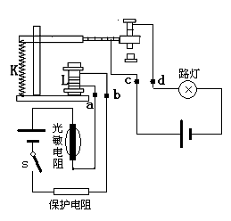

图2-J

【解析】由题目给出的光敏电阻的阻值*R*与光强*E*的关系图像可知，光暗时电阻大，光亮时电阻小。可将光敏电阻、保护电阻、电源及开关串联后与继电器中的电磁铁线圈a、b连接，构成闭合电路。由于光暗时电阻大，可将路灯电路的c段与继电器的动触点连接，d端与继电器的上面静触点连接，这时路灯亮。光亮时，光敏电阻阻值小，电磁铁中电流大，磁性强，吸引动触点向下，路灯电路断开。

【答案】用光电敏电阻来控制路灯的实验电路图如图2-J所示。

【名师点评】此题以**自动控制路灯电路设计切入，**考查继电器原理、电路连接、光敏电阻的阻值*R*与光强*E*的关系图像的分析、欧姆定律等知识点。

三．简答题

1．（2006全国初中应用物理知识竞赛河南预赛）小明对“电磁铁”提出了以下两个问题，请你回答：

（1）怎样使电磁铁的磁性变强？请找出两种解决办法。

（2）要使电磁铁的南北极相互颠倒，可采用什么办法？

1.【答案】（1）增加电流大小和增加线圈的匝数、

（2〕改变电流方向或线圈绕向

[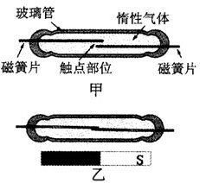](http://www.21cnjy.com/)2．（2010全国初中应用物理知识竞赛复赛）干簧管（也叫干簧继电器）比一般机械开关结构简单、体积小、速度高、工作寿命长；而与电子开关相比，它又有抗负载冲击能力强的特点，工作可靠性很高。如图甲所示为干簧管的结构简图，其中磁簧片是一种有弹性的薄铁片，被固定于玻璃管上。当将一个条形磁铁与干簧管平行放置时，如图乙，干簧管的磁簧片触点就会闭合，将电路接通；当条形磁铁远离干簧管时，触点就会断开。请简述其原理。

2.【答案】：当将一个条形磁铁与干簧管平行放置时，干簧管的磁簧片就会被磁化，且靠近的那两个端点会被磁化成异名磁极而相互吸引，触点将会闭合，将电路接通；当条形磁铁远离干簧管时，磁簧片的磁性消失，在弹力的作用下触点就会断开。

3.（第12界全国初中应用物理知识竞赛复赛）有一支缝衣用的钢针与磁铁接触后磁化，试说出三种简单实用的方法，判断它的南北极。

3．【答案】：可以把钢针别在一小块涂油的纸上，使它浮在玻璃杯所盛的水中，指北的就是钢针的N极，也可以把钢针悬在细线上，指北的就是钢针的N极。还可以把钢针放在光滑的玻璃板上，用条形磁铁的N极靠近它，被吸收的就是钢针的S极。

四．综合运用题

1．（浙江第12界科学竞赛题）某同学利用热敏电阻为家中的灯暖型浴霸(一种取暖用的电器)设计了一个温度可自动控制的装置，如图甲所示。“控制电路”中热敏电阻R1的阻值随温度变化的曲线如图乙所示，电磁铁线圈可看作阻值为30Ω的纯电阻R0，电源U1电压恒定，浴霸共安装有2只标有“220V、550W”的灯泡，当电磁铁线圈中的电流大于或等于50mA时，继电器的衔铁被吸合，浴霸电路断开；当线圈中的电流小于或等于40mA时，继电器的衔铁被释放，浴霸电路闭合。求：

  (1)工作电路闭合时，通过电路的总电流。

  (2)若浴室内的温度最高不得超过40℃，则控制电路的电源电压U1最小值为多大?

  (3)若电源U1电压恒定为12V，则将此装置安放在浴室内，浴室内温度可控制在什么范围?

[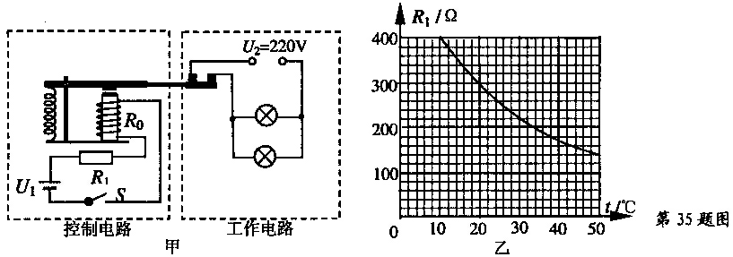](http://www.21cnjy.com/)

1．解：（1）电路的总电流：*I=P/U*=1100W/220V=5A。

1. 40℃时*R*1的电阻为170Ω，继电器电路断开的电流为*I*=50mA，控制电路的电源电压*U*1最小值为：*U*1=*IR*=0.05A×200Ω=10V。

（3）继电器电路中的电流小于等于*I*1=40mA时，处于加热状态：*R=U/I*1=[](%20%20http://www.21cnjy.com)=300Ω。

此时*R*1= *R*- *R*0=300Ω-30Ω=270Ω。

查图得：*R*1的电阻为270Ω时对应的温度为23℃。

继电器电路中的电流等于*I*2=50mA时，工作电路断开，温度最高：

*R’=U/I*2=[](%20%20http://www.21cnjy.com)=240Ω。此时*R*1= *R’*- *R*0=240Ω-30Ω=210Ω。

查图得：*R*1的电阻为210Ω时对应的温度为32℃。

浴室内温度的控制范围是23℃~32℃。

[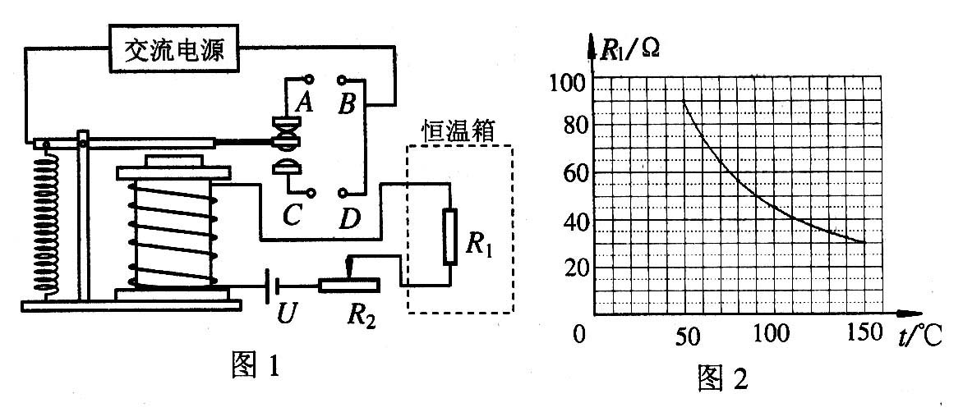](http://www.21cnjy.com/)2.（2008全国初中应用物理知识竞赛复赛）小明利用实验室的电磁继电器、热敏电阻*R*1、可变电阻器*R*2等器件设计了一个恒温箱控制电路，如图1所示。其中“交流电源”是恒温箱加热器的电源（加热器在恒温箱内，图中未画出）；*R*1处于恒温箱内，图2是小明通过实验测得的*R*1的阻值随温度变化的关系曲线；电磁继电器的电源两端电压*U* = 6 V，电磁继电器线圈的电阻可不计，通过实验测得当电流为30mA时，电磁继电器的衔铁被吸合。

(1)．请简述此恒温箱的工作过程。

(2)．为什么恒温箱的加热器应该接在*A*、*B*端，而不能接在*C*、*D*端？

(3)．如果要使恒温箱内预设的温度可调节范围是90℃~150℃，可供选择的可变电阻器*R*2的电阻值有如下的几种：

A．0~100Ω B．0~200Ω C．0~1000Ω D．0~1500Ω

请问应选择哪一个可变电阻器？为什么？

(4)．小明设计的这个控制电路，使用起来有何不足之处？请你提出一种解决的方案。

2．解：（1）．恒温箱温控系统是由交流电加热电路和直流控制电路组成，适当调节变阻器*R*2的阻值，利用热敏电阻*R*1的性能和阻值等使该系统能保证恒温箱的温度保持在预设的温度范围内。工作过程如下：   
当恒温箱内的温度达到或者超过预设之最高温度时，热敏电阻*R*1的阻值下降，直流控制电路中电流增大，电磁继电器吸合衔铁，切断交流加热电路，恒温箱开始降温。当恒温箱内的温度低于预设之最低温度时，热敏电阻*R*1的阻值增大，直流控制电路中电流减小，电磁继电器释放衔铁，交流加热电路接通，恒温箱又开始升温。如此反复接通和断开交流加热电路，使恒温箱的温度保持在预设温度范围内。  
（2）．恒温箱的加热器应接在A、B端。这样温度高于预设最高温度时，电磁继电器的衔铁吸合，停止加热；而温度低于预设温度时，电磁继电器的衔铁断开，进行加热。这样才能实现温度控制。如果加热器在C、D两端，当温度高于预设温度时，R1的阻值减小，电磁继电器的衔铁吸合，加热器继续工作，温度将更高，这样就无法实现恒温控制.。  
（3）．电磁继电器吸合时的电流为30mA，则控制电路的总电阻为*R*总=*R*1+*R*2=200Ω，  
控制90℃时，由曲线图可知，*R*1=50Ω，可变电阻值应为 *R*2=200Ω-50Ω=150Ω。  
控制150℃时，由曲线图可知，*R*1=30Ω，可变电阻值应为 *R*2=200Ω-30Ω=170Ω  
所以，要选一个能提供150Ω～170Ω阻值的可变电阻器，选择B即可满足上述阻值要求，又能便于调节，故选用B即可。  
（4）．小明设计的这个电路，从理论上讲控制的只是一个固定的温度值，这样使用时，就会出现恒温箱内温度在某一固定值附近时，电磁继电器频繁通断的现象，这对电磁继电器和加热器电路的使用寿命是十分不利的。为了解决这个问题，可以设想制造一种继电器，当已经达到了预设的温度时，继电器达到吸合电流值（如此题中的30mA），这种继电器可以延长一段时间或限时到规定时间才吸合，从而断开被控制电路。当低于预设的温度时，通过继电器的电流小于吸合电流值，这种继电器同样可以延长一段时间或限时到规定时间才释放衔铁。从而实现继电器和加热电路有一个较长的稳定工作状态，达到既能实现恒温控制又能延长使用寿命的目的。（说明：只要提出的设计合理，即可得分）

3．投入使用才l7年的长沙浏阳河大桥由于严重损坏于今年年初被拆除重建。导致大桥损坏的一个重要原因是过往车辆严重超载。新桥建设现已开始，为了能抓拍超载车辆，小明及其物理兴趣小组成员决定为大桥管理者设计一个“汽车超载记录器”来进行监控管理。

如图甲为该超载记录器原理图。Rx为压敏电阻，当车辆驶入被监测路段时，其阻值随它受到的压力变化而变化，变化关系如图乙所示。当电压表示数达到或超过4V时，继电器的衔铁被吸下，工作电路中的照相机就开始工作，抓拍超载车辆。已知电源电压U=10V，电压表量程为O～5V，线圈电阻R0=5Ω，保护电阻R1=lOΩ，问：(取g=10N／kg) （学科网精校）

[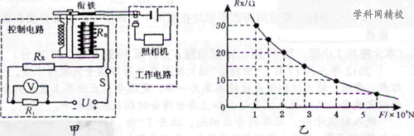](http://www.21cnjy.com/)

(1)若某车的质量为15t，静止时轮胎与路面接触的总面积为0.3m2，则静止时该车对路面的压强为多少?

(2)第(1)问中该车辆过桥时，电压表的示数是多少?

(3)该记录器所能记录的过桥车辆的最大质量是多少?

解：(I)静止时，，F=G=mg=15×103kg×10N/kg=1.5×105N

则该车埘地面的压强：

[](%20%20http://www.21cnjy.com)………………………(2分)

(2)因为F=G=1.5×105N，由图可得：Rx=25Ω ……………………．．(1分)

[](%20%20http://www.21cnjy.com)…………．．(1分)

串联电路中电流处处相等

电压表的示数：[](%20%20http://www.21cnjy.com)…………．．(1分)

(3)当电压表满偏时即[](%20%20http://www.21cnjy.com)，此时记录的车辆质量为最大，

电路中电流为[](%20%20http://www.21cnjy.com)串联电路中电流处处相等

此时的总电阻[](%20%20http://www.21cnjy.com)……………………………………(1分)

压敏电阻阻值为[](%20%20http://www.21cnjy.com)

查图可得：[](%20%20http://www.21cnjy.com)……………………………………………．(1分)

因为[](%20%20http://www.21cnjy.com)

所以[](%20%20http://www.21cnjy.com)t。

故该记录器能记录的最大质量是55t……… (1分)

[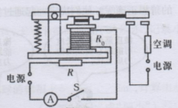](http://www.21cnjy.com/)4. （2013全国初中应用物理知识竞赛预赛题）如图21所示为某兴趣小组为学校办公楼空调设计的自动控制装置，R是热敏电阻，其阻值随温度变化关系如下表所示。已知继电器的线圈电阻Ro=15Ω，左边电源电压为6V恒定不变。当继电器线圈中的电流大于或等于l5mA时，继电器的衔铁被吸合，右边的空调电路正常工作。

[21世纪教育网 -- 中国最大型、最专业的中小学教育资源门户网站。](http://www.21cnjy.com/)(1)请简要说明该自动控制装置的工作原理。

(2)计算说明该空调的启动温度是多少?

(3)为了节省电能，将空调启动温度设定为25℃，控制电路中需要再串联一个多大的电阻? (4)改变控制电路的电阻可以给空词设定不同的启动温度，除此之外，请你再提出一种方便可行的调节方案。

解：(1)随着室内温度的升高，热敏电阻的阻值减小，控制电路中电流增大，电磁铁的磁性增强，当电流达到15mA时，衔铁被吸台，右侧空调电路接通，空调开始工作。当温度下降时，控制电路电阻增大，电流减小，电磁铁的磁性减弱，减小到一定值，弹簧将衔铁抬起，使空调电路断开，这样就实现了自动控制。 （2分）

(2)由欧姆定律得。电路启动时的总电阻*R*总= U/I=[](%20%20http://www.21cnjy.com)=400Ω

此时热敏电阻的阻值：R热=*R*总-R0=400Ω-15Ω=385Ω，

对照表格数据可知，此时的启动温度是20℃。 （4分）

(3)因为电路启动时的总电阻为400Ω，由表中数据可知，空调启动温度设定为25℃时，热敏电阻的阻值为R’= 355Ω．设需串联的电阻为R串，

由欧姆定律可得： I=[](%20%20http://www.21cnjy.com)，

则R串= R总- R’–R0= 400Ω–355Ω–15Ω＝30Ω (4分)

(4)因为本装置启动的电流是一定的，因此，既可通过改变电阻来改变电流，也可以通过将左边电源改为可调压电源来实现对其控制。 （2分）

五．实验探究题

1.在复习“电流的磁场”和“磁场对电流的作用”时，小刚想：“既然通电导体周围存在磁场，磁场又会对通电导体产生力的作用，那么相互靠近的两个通电导体间是否会产生力的作用呢？”

[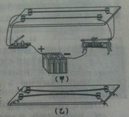](http://www.21cnjy.com/)

（1）于是，他和小强商议通过实验来研究这一问题。他们找到了两根柔软的导线，相距较近地并排固定在接线板上，实验电路如图18甲所示。通过实验观察到的现象如图18乙所示。

该实验表明：两个通电导体之间__________。

（2）小强认为，如果改变其中一个通电导体的电流方向，则它们之间作用力的方向也会发生改变。

小强这样想的理由是：电流产生的磁场方向是由__________的方向决定的，当一个通电导体中电流的方向改变时，它产生的磁场方向也会发生改变；而磁场对通电导体的作用力的方向与__________的方向和__________的方向有关，另一个通电导体中电流的方向不变，但磁场的方向变化了，它受到的磁场力的方向就会改变。

答案：（1）吸引力 （2）电流 磁场 电流